|  |
| --- |
| Agencija Republike Slovenije za kmetijske trge in razvoj podeželja |
| Aplikacija SPREMLJANJE CEN |
| Navodila za elektronski vnos podatkov in izdelavo poročila |

|  |
| --- |
| Verzija 2.0 Januar 2024 |
|  |

Vsebina

**1. Prijava** 2

1.1. Določitev pooblaščenih oseb za vnos podatkov za poročanje 2

1.2. VSTOP V APLIKACIJO 2

2. APLIKACIJA - začetna stran 4

2.1. Osnovne funkcionalnosti 4

**BARVNE TEME** 5

**PODATKI O UPORABNIKU** 5

**POMOČ** 6

**ODJAVA** 7

**3. VNOS IN ODDAJA POROČIL** 8

3.1. Kreiranje poročila za posamezno obdobje 8

3.2. VNOS PODATKOV 9

**Prvi vnos** 9

**VNOS PODATKOV ZA POSAMEZNE KATEGORIJE** 10

**VNOS PODATKOV ZA NASLEDNJA OBDOBJA POROČANJA** 12

3.3. IZPIS PODATKOV 12

3.4. PODPIS IN ODDAJA POROČILA 13

**4. Pogosta vprašanja** 15

# **1. Prijava**

## 1.1. Določitev pooblaščenih oseb za vnos podatkov za poročanje

Zavezanci predhodno s pooblastilom za dodelitev pravic za vstop v aplikacijo pooblastijo pooblaščenca za elektronski vnos podatkov in oddajo obrazca v informacijski sistem ter podpis obrazca s kvalificiranim elektronskim podpisom.

Če pooblastila še niste izpolnili, ga pridobite na [naslednji povezavi](https://www.gov.si/assets/organi-v-sestavi/ARSKTRP/SKT/Spremljanje-cen/Pooblastilo_Spremljanje-cen_nova-odredba_22122023-v2.docx) .

Izpolnjeno pooblastilo nam posredujete na namenski poštni predal [cene.aktrp@gov.si](mailto:cene.aktrp@gov.si). Svetujemo vam, da izpolnite pooblastili **za vsaj dva pooblaščenca**. Poleg osebe, ki bo poročala, še za osebo, ki jo bo nadomeščala v času njene odsotnosti.

Postopek dodeljevanja pravic za dostop do aplikacije lahko traja nekaj dni, zato poskrbite, da pooblastilo pošljete **vsaj tri dni** pred predvidenim dostopom do aplikacije.

S pooblastilom se zavezanec opredeli tudi o tipu poročevalca (lahko več tipov) in se (neobvezno) izjavi o kategorijah, za katere **ne bo** razpolagal s podatki za poročanje.

Na podlagi teh informacij bodo posameznemu zavezancu za poročanje v aplikaciji dodeljeni tipi poročevalca. Kategorije, ki jih zavezancu ne bo poročal, pa bodo v aplikaciji deaktivirane in mu jih ne bo treba poročati.

## 1.2. VSTOP V APLIKACIJO

V aplikacijo bodo za posameznega zavezanca (poročevalca) za poročanje lahko vstopale le pooblaščene osebe (uporabniki).

Za elektronski vnos in oddajo poročila preko aplikacije potrebujete:

* **Internetno povezavo,**
* **Digitalno potrdilo SI TRUST** (SIGOV-CA, SIGEN-CA, AC NLB, POŠTA®CA) ponudniki zaupanja,
* **Posodobljen brskalnik** (Google Chrome, Microsoft EDGE, Mozilla Firefox),
* **Korensko potrdilo / Podpisna komponenta SETCCE proXSign**.  
  [*https://www.si-trust.gov.si/sl/podpora-uporabnikom/podpisovanje-s-komponento-proxsign/korensko-in-vmesna-potrdila/*](https://www.si-trust.gov.si/sl/podpora-uporabnikom/podpisovanje-s-komponento-proxsign/korensko-in-vmesna-potrdila/)

Uporabnik lahko za prijavo v SI-PASS uporabi:

* **Kvalificirano potrdilo (t.i. 'certifikat'),**
* **Nova osebna izkaznica (biometrična),**
* **smsPASS (mobilna identiteta smsPASS),**
* **Ostali ponudniki (Halcom One, Recono).**

Če uporabnik še nima računa SI-PASS, mora predhodno ali ob prvem vstopu opraviti registracijo, kjer vnese tudi veljaven e-poštni naslov.

Ko odprete aplikacijo (<https://ekmetijstvo.gov.si/skt2327/#/>), boste preusmerjeni na prijavno stran. Obvezno izberete možnost prijave **preko »SI-PASS«-a**:

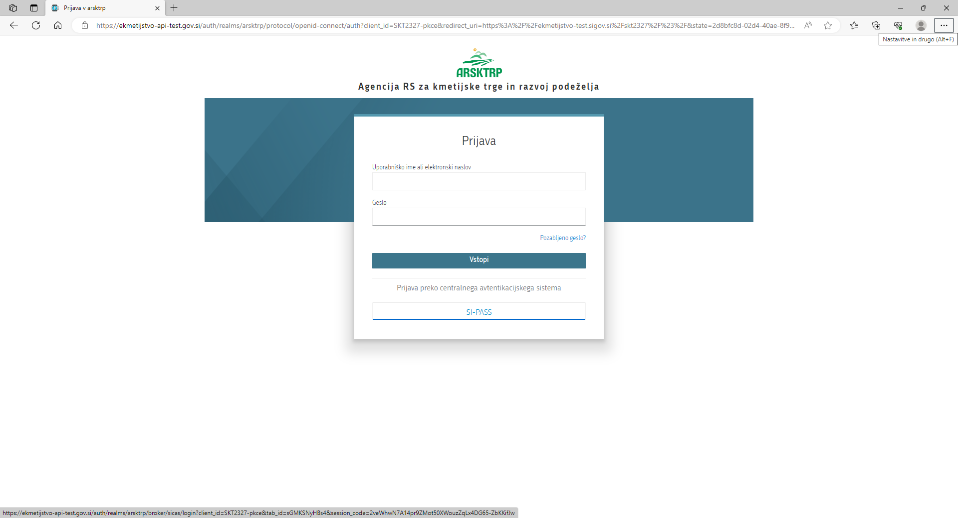

## 2. VSTOP V APLIKACIJO - začetna stran

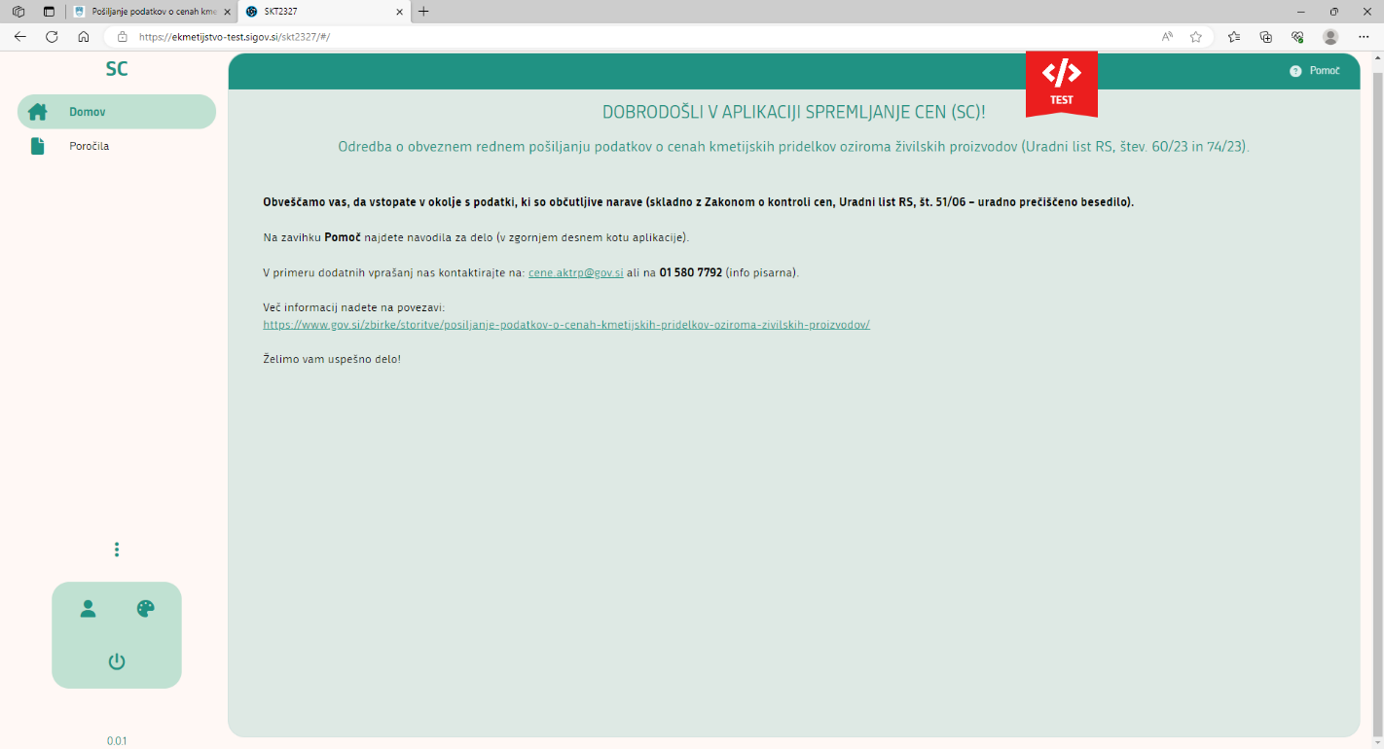**Z vstopom v aplikacijo vstopate v okolje s podatki, ki so občutljive narave zato prosimo, da z aplikacijo in podatki ravnate skrbno.**

Na začetni strani najdete povezavo na spletno stran, kjer se nahaja več informacij o vsebini in izvajanju odredbe, ter naše kontaktne podatke, če boste potrebovali še dodatno pomoč.

## 2.1. Osnovne funkcionalnosti

S klikom na tri pikice  v spodnjem levem kotu aplikacije, si lahko zožite navigacijski meni. S tem si zagotovite večjo preglednost vnosnih mask. S klikom na ikono  se navigacijski meni ponovno razširi.

To možnost še posebej priporočamo v primeru uporabe manjših ekranov.

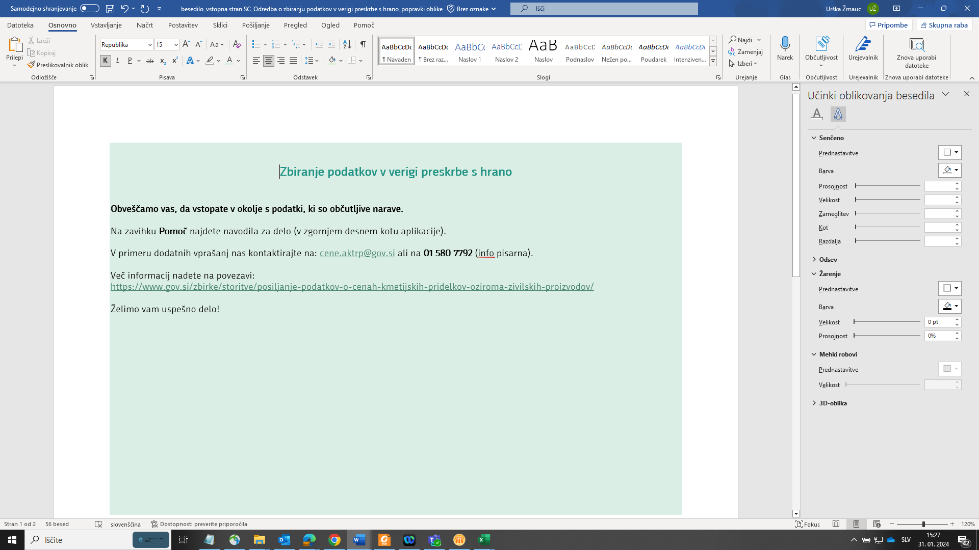

### **BARVNE TEME**

Aplikacija omogoča izbiro različnih barvnih tem. S klikom na barvno paleto  v spodnjem levem kotu aplikacije, se prikaže meni za izbiro barvne teme. Omogočena je tudi izbira temnega načina .

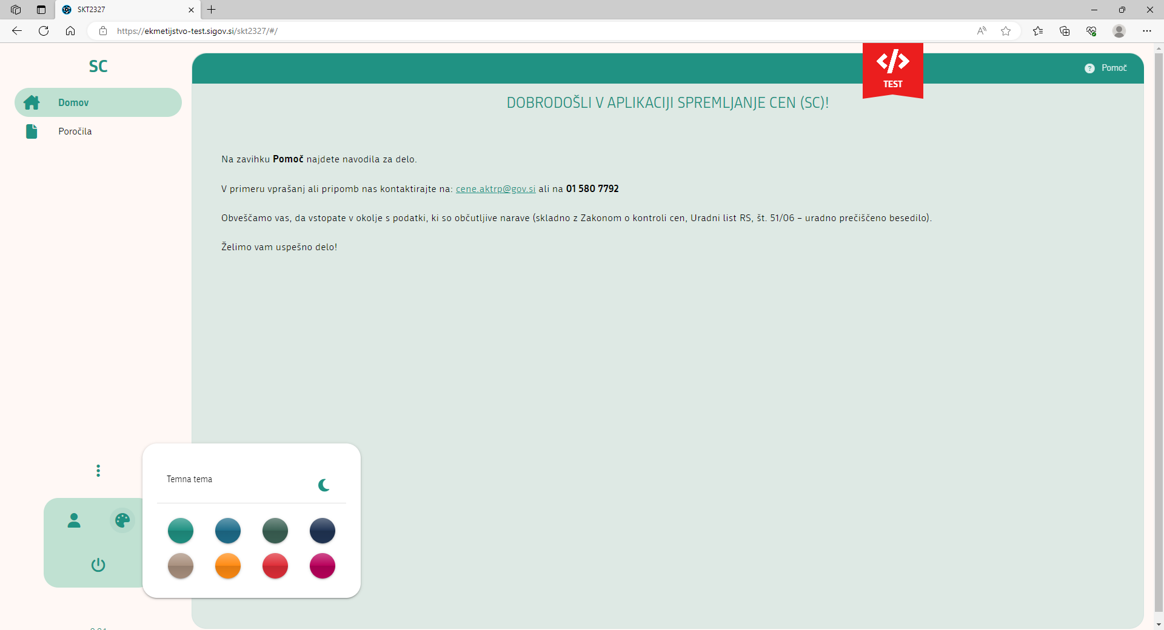

### **PODATKI O UPORABNIKU**

Svoje podatke preverite s klikom na ikono človeka levo spodaj.

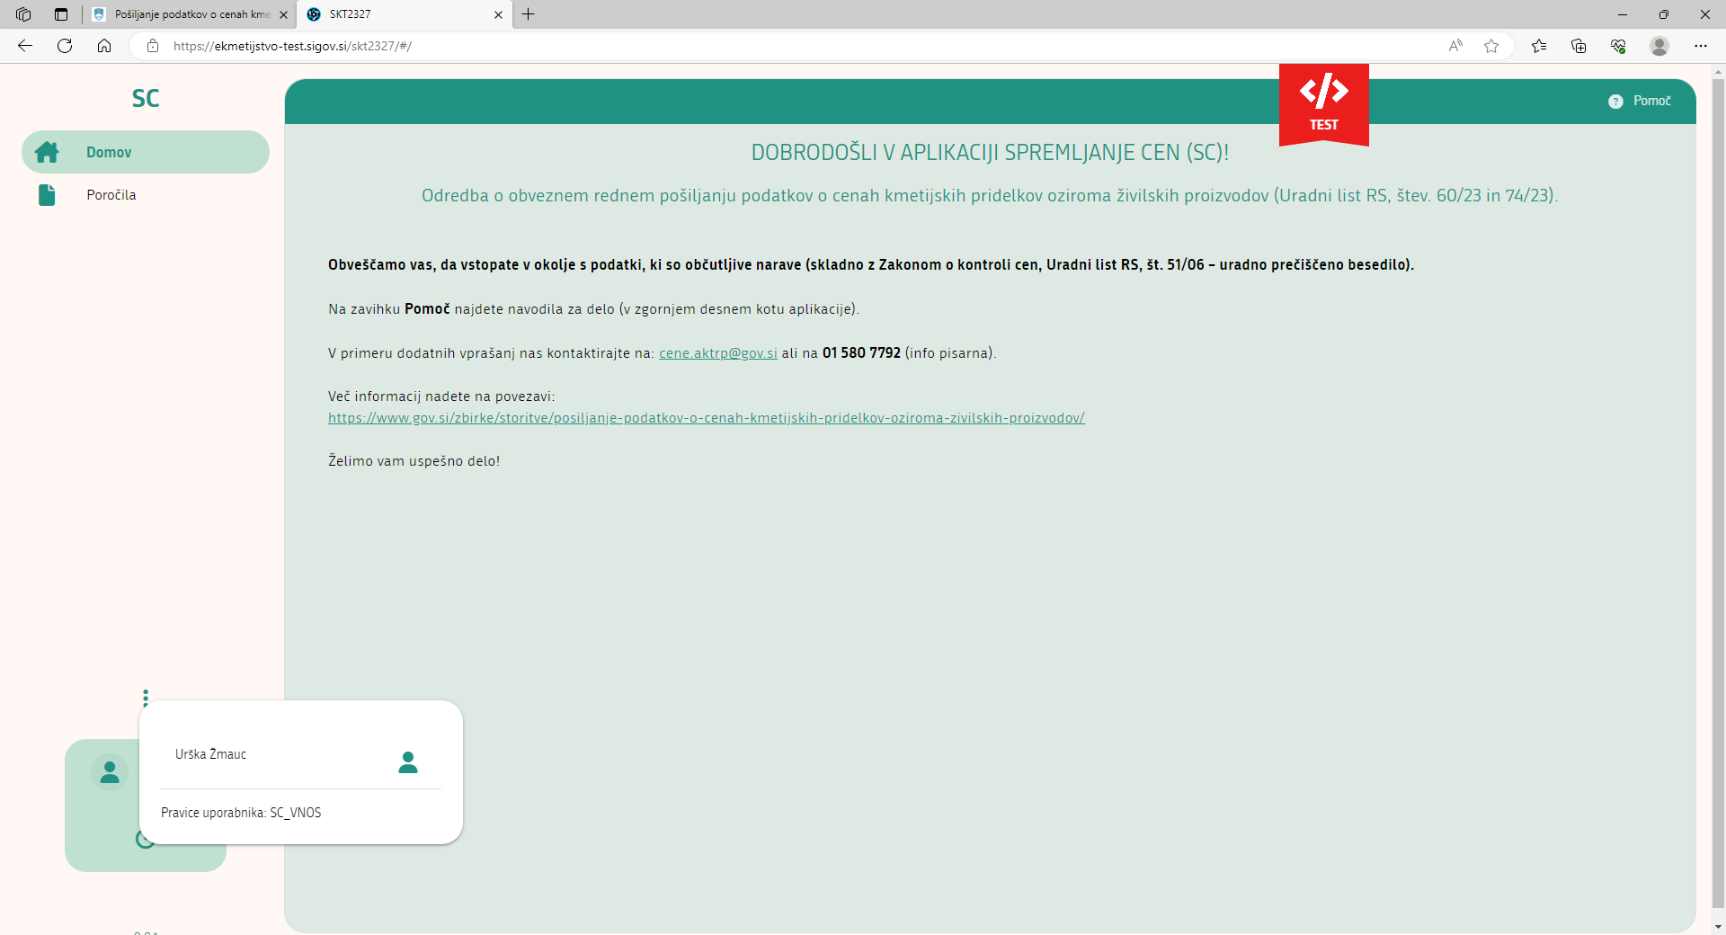

### **POMOČ**

 najdete v zavihku v zgornjem desnem kotu aplikacije. S klikom na to možnost se vam izpišejo navodila za delo, ki veljajo za masko, v kateri se nahajate.

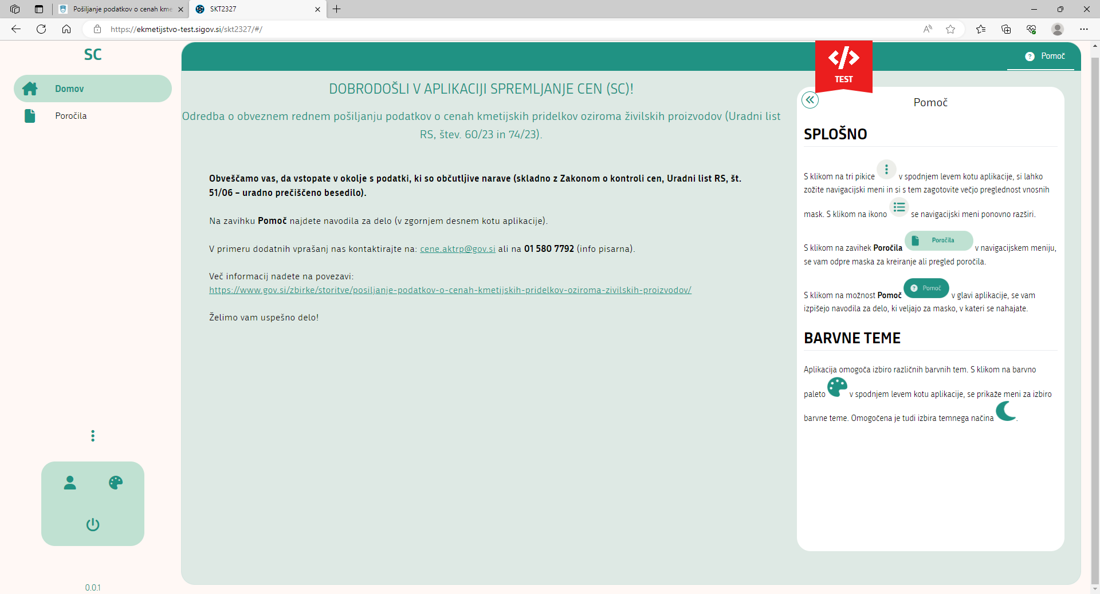

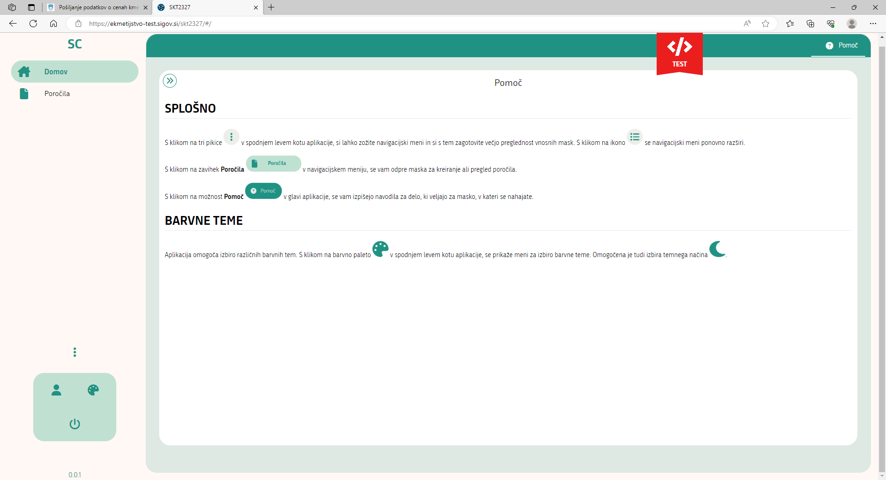

### **ODJAVA**

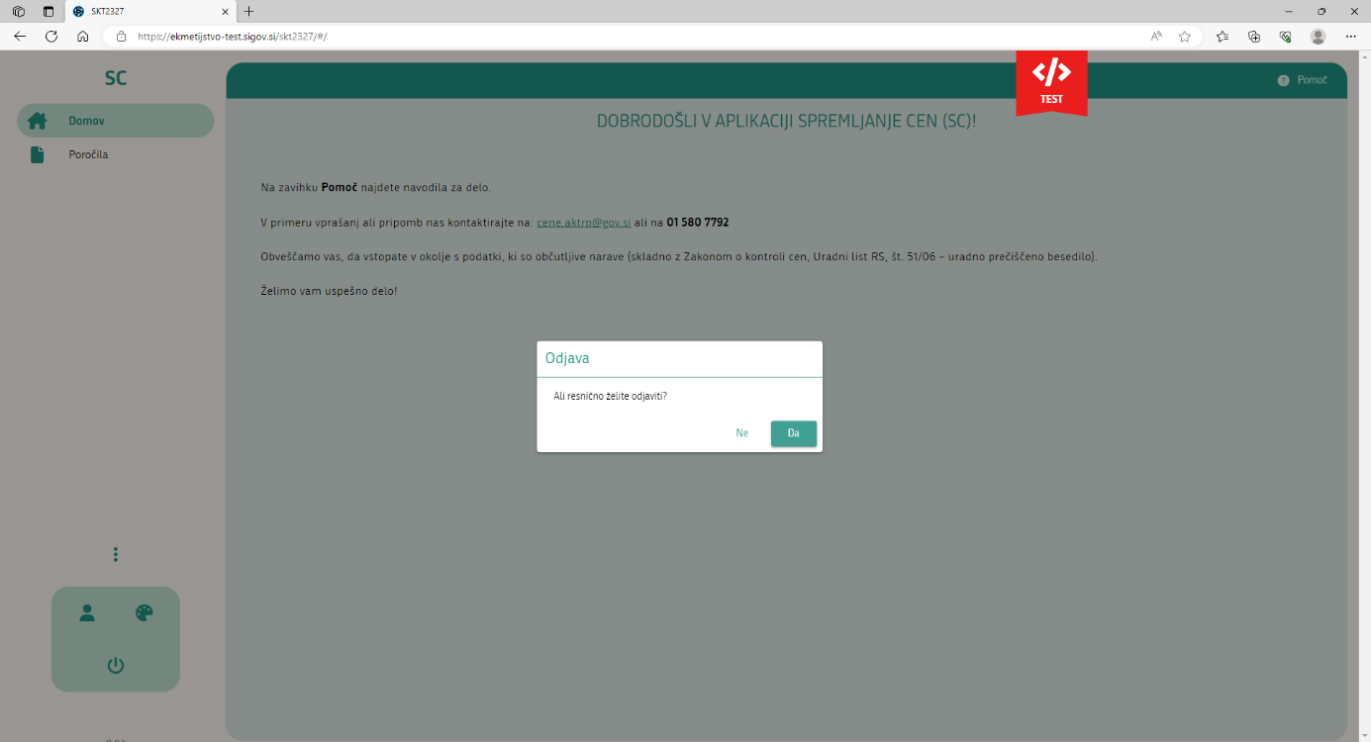Odjavite se s klikom na gumb za odjavo levo spodaj.

# **3. VNOS IN ODDAJA POROČIL**

S klikom na zavihek **Poročila**  v navigacijskem meniju, se vam odpre maska za kreiranje ali pregled poročila.

## 3.1. Kreiranje poročila za posamezno obdobje

1. **Izbira poročevalca:**
2. Če poročate samo za enega poročevalca, vam poročevalca aplikacija ponudi sama.
3. Če ste pooblaščeni za oddajo podatkov za več poročevalcev, v zgornjem okencu najprej izberite **poročevalca**, v čigar imenu poročate.

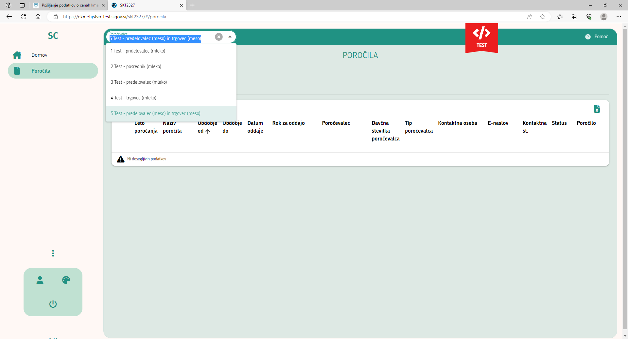

1. **Izbira obdobja za poročanje:**

V okencu pod **Dodajanje poročila** izberite obdobje, za katerega želite poročati. S klikom na gumb  ustvarite poročilo.

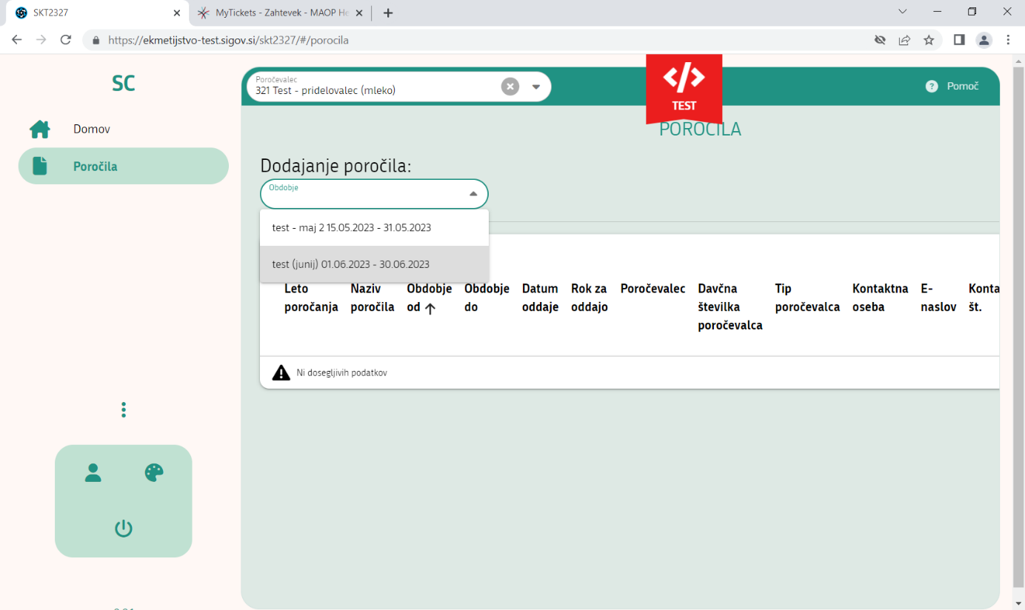

Ko ga izberete, se vam desno od okenca pojavi gumb . Kliknite ga.

Prikazalo sem vam bo poročilo. Če ste zavezanec za poročanje več **tipov poročevalcev** (pridelovalec, predelovalec, posrednik in / ali trgovec), se vam bo kreiralo poročilo za vsak tip poročevalca posebej, saj morate za vsak tip poročevalca izpolniti, podpisati in oddati ločeno poročilo.

V vnos poročila vstopite tako, da kliknete na image. Če ga želite izbrisati (npr. zaradi popravka nastavitev kategorij, ki jih poročate), kliknite na image. Ko je poročilo pobrisano (in nastavitve za vaše poročanje popravljene), ga lahko še enkrat dodate (ponovite zgornji postopek za kreiranje poročila).

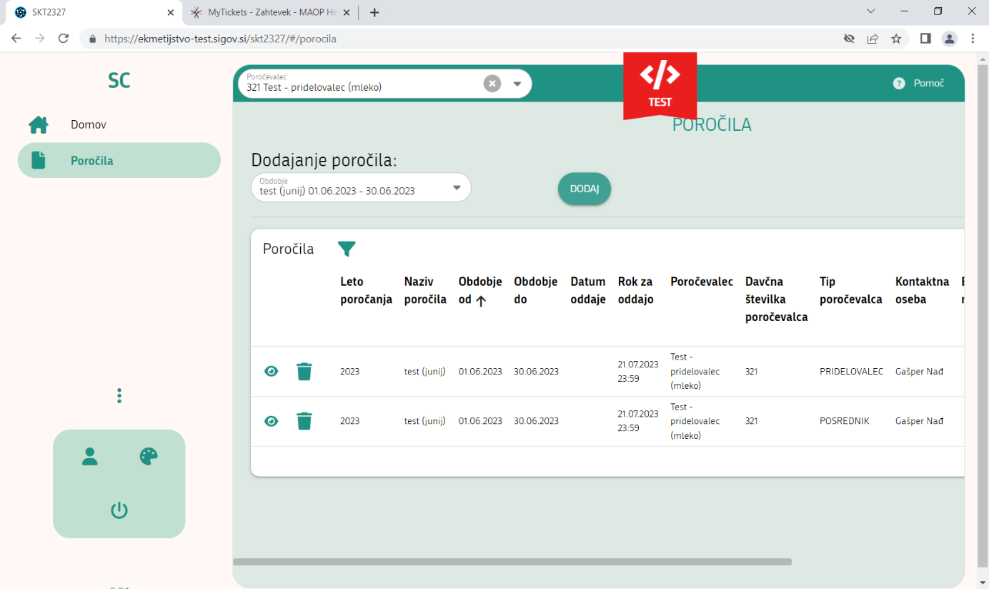

## 3.2. VNOS PODATKOV

S klikom na ikono image se odpre vnosna maska za vnos podatkov posameznega poročila. Odprlo se vam bo spodnje polje.

Vnos podatkov je dovoljen, dokler je status poročila VNOS.

### **Prvi vnos**

**Ob prvem vnosu obvezno izpolnite polja s kontaktnimi podatki in jih shranite!** Če kontaktnih podatkov ob prvem vnosu ne boste shranili, se ne bodo shranili in jih boste morali vnašati pri vsakem poročilu posebej.

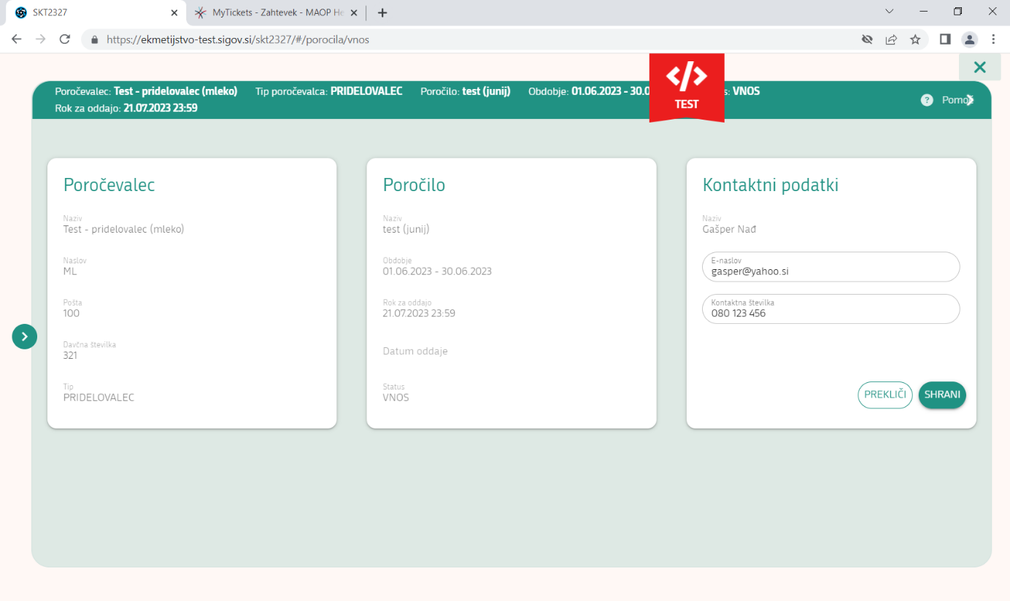

Če imate vklopljeno funkcijo zoženega levega menija, kliknite na zeleno puščico na levi strani, da se vam meni s sektorji in kategorijami ponovno prikaže na levi strani.

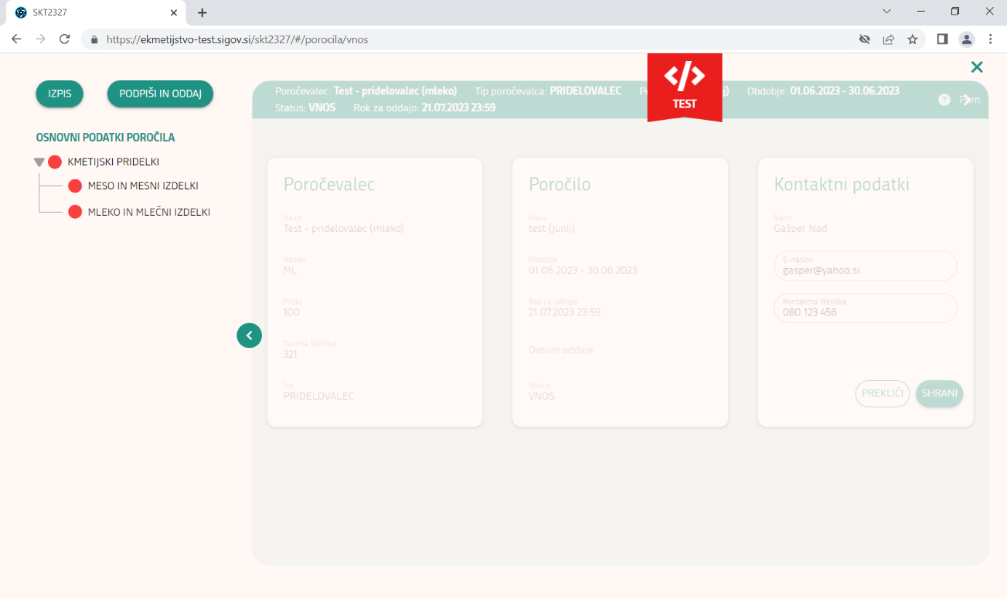

S klikom na posamezen sektor in kategorijo v drevesni strukturi (meni na levi strani aplikacije) se prikaže osrednji del maske s polji za vnos kmetijskih pridelkov in živilskih proizvodov, za katere poročate cene in količine ter poreklo blaga.

### **VNOS PODATKOV ZA POSAMEZNE KATEGORIJE**

Na osrednjem delu maske se nahajajo vnosna polja, razdeljena v sklop vnosnih podatkov za ODKUP in sklop vnosnih podatkov za PRODAJA. Podatke se vnaša na nivoju kategorije. Za vsako kategorijo je kreirana ločena tabela, v katero se vnese podatke za različna porekla. Bodite pozorni na enote in posledično ustrezne količine! V kolikor zbirate podatke v drugi enoti, ustrezno pretvorite količine, oziroma enote, ne glede na proizvod!

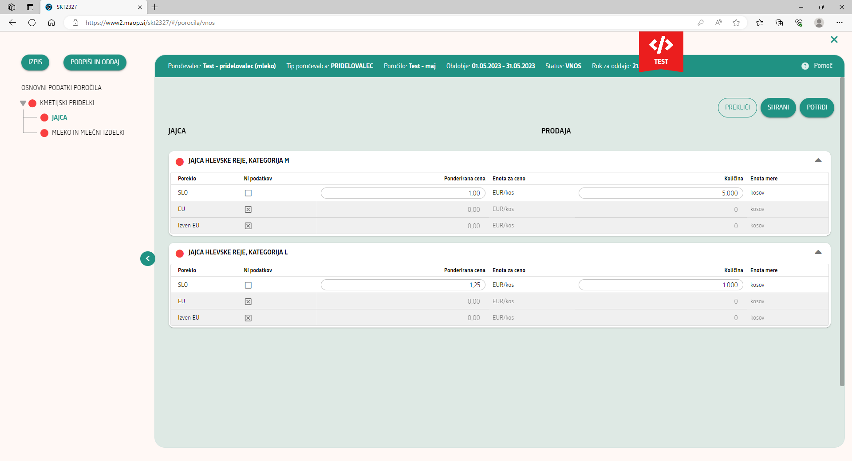

Kmetijski pridelki in živilski proizvodi so ločeni po **poreklu**. Obvezno izpolnite vsa vnosna polja, ki se bodo prikazala. Če podatkov za poročanje posameznega porekla nimate, v stolpcu imenovanem »**Ni podatkov**«, odkljukajte kvadratke, za ostale pa izpolnite polja z zahtevanimi podatki.

PRIDELOVALCI poročajo samo PRODAJNE cene za KMETIJSKE PRIDELKE. Predelovalci in posredniki poročajo tako ODKUPNE, kot tudi PRODAJNE cene, tako za kmetijske pridelke, kot tudi za živilske proizvode. TRGOVCI poročajo ODKUPNE in PRODAJNE cene za živilske proizvode.

Če izvajate predelavo v izdelke, ki jih po uredbi niste dolžni poročati, morate pa poročati odkup kmetijskih proizvodov in živilskih pridelkov, ki so v odredbi, potem poročate odkupne cene in količine, pri prodajnih pa vpišete 0 (ničle).

Ko boste izpolnili posamezno poročilo, podatke dobro preverite. Nato kliknite gumb,  ki se nahaja zgoraj desno. Ko so podatki uspešno potrjeni, se morajo **rdeči krogci** ob imenih posameznih pridelkov spremeniti v **zelene**.

Pike zraven imena kategorije so obarvana **zeleno** image, ko so vneseni **vsi podatki** kategorije (podatki za vsa porekla). Če je poreklo označeno z indikatorjem 'Ni podatkov' se upošteva, da so podatki vneseni. Če samo en podatek kategorije **ni vnesen**, je pika image zraven imena kategorije obarvana **rdeče,** kar pomeni da **vnos ni popon**.

Če imate vklopljeno funkcijo zoženega levega menija, z zeleno puščico na levi strani ponovno odprite seznam kategorij za poročanje.

Ko bodo podatki za vse kategorije shranjeni, jih ponovno preverite in potrdite s klikom na 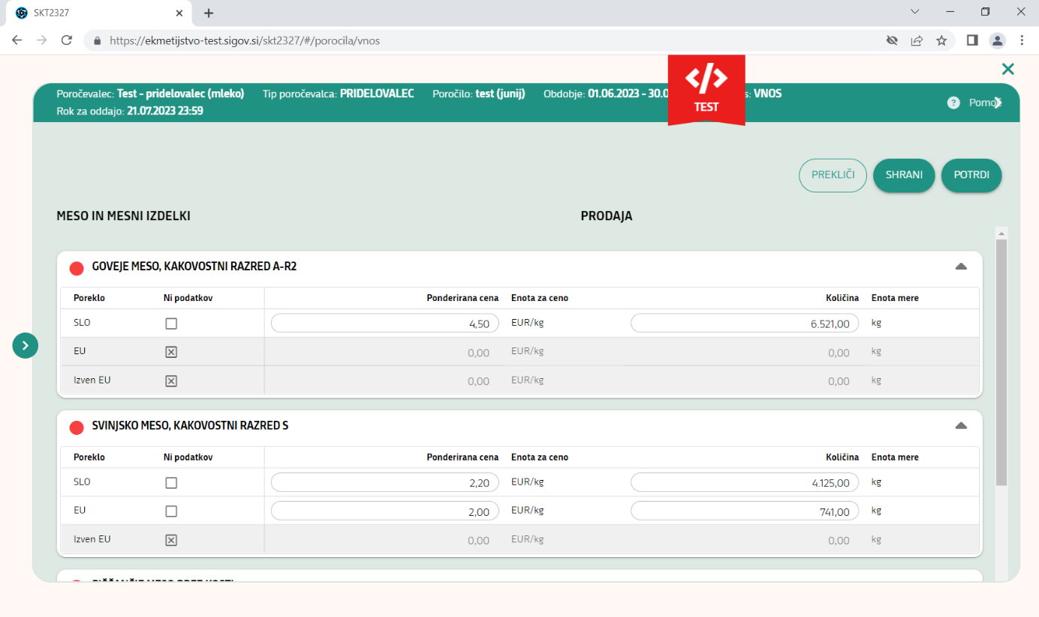.

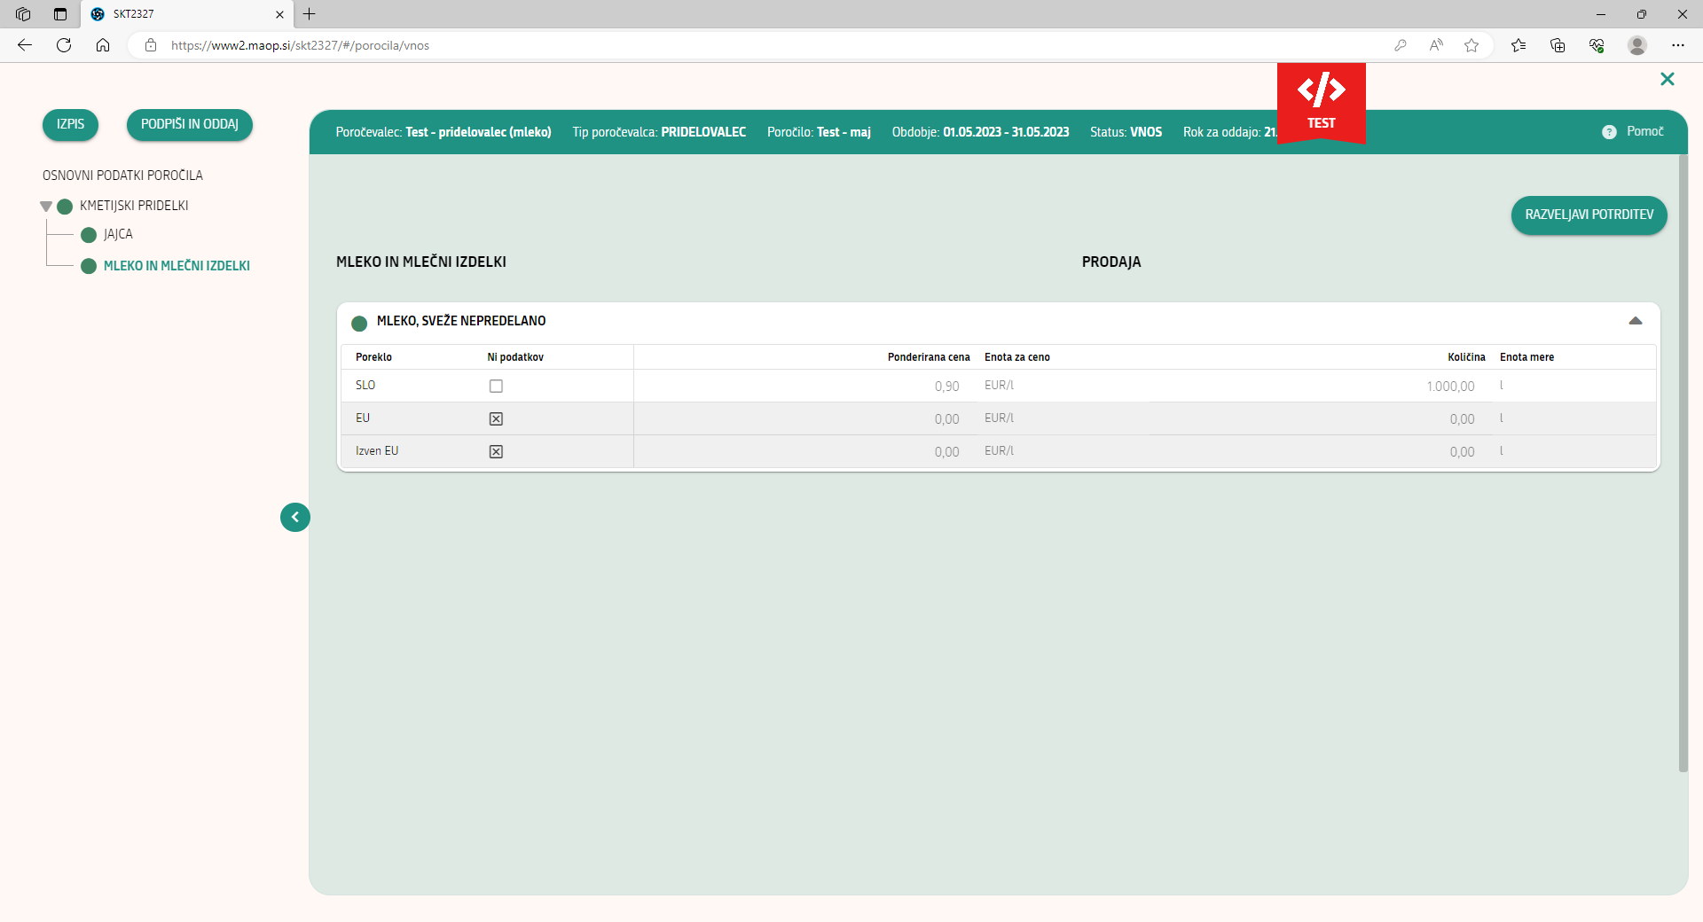

S tem potrdimo vnesene podatke za izbrani **sektor**. S potrditvijo se vsa polja zaklenejo in spreminjanje podatkov ni dovoljeno.

Če želimo popraviti podatke, razveljavimo potrditev s klikom na gumb . Ko podatke popravimo, moramo sektor ponovno potrditi.

Na levi strani se nahaja navigacijski meni, iz katerega je razvidno za kateri sektor vnašamo podatke. Ko je **sektor potrjen**, se pika v navigacijskem meniju obarva **zeleno**, če hkrati velja, da so vneseni **vsi podatki** na maski. Dokler sektor **ni potrjen,** je pika v navigacijskem meniju obarvana **rdeče**, tudi če so vneseni vsi podatki.

### **VNOS PODATKOV ZA NASLEDNJA OBDOBJA POROČANJA**

V primeru, da **obstaja oddano poročilo preteklega obdobja**, se **vrednosti** za vsa vnosna polja poročila **prepišejo iz zadnjega oddanega poročila**.

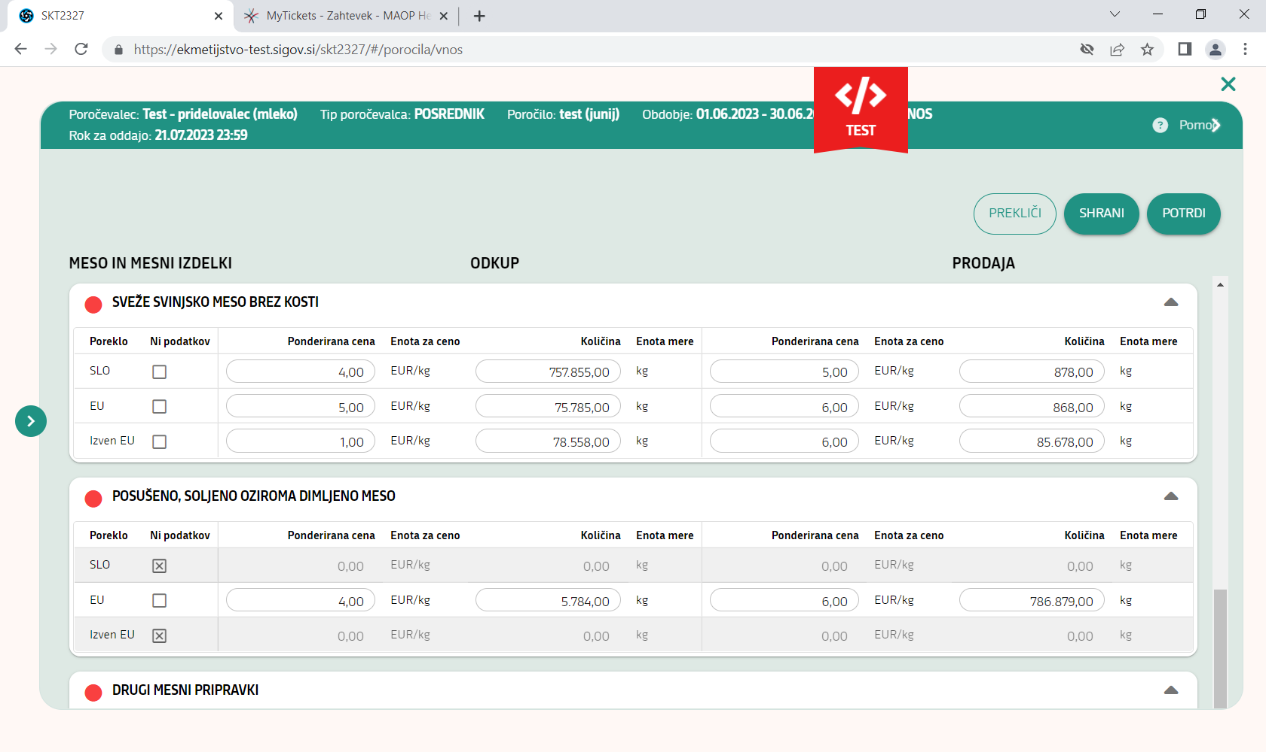

Podatke nato preverite in popravite ter obvezno shranite. Preverite, če so pike zraven imen kategorij obarvane z **zeleno** image, če so vse kategorije obarvane z **zeleno** in **če so shranjeni pravi podatki**, podatke potrdite.

**POZOR: Če podatke, ki se prepišejo iz prejšnjega meseca, le potrdite (brez, da jih shranite), se bodo v polja shranili stari podatki in ne popravljeni.**

## 3.3. IZPIS PODATKOV

Podatke lahko preverite tudi s klikom na gumb   , ki vam izpiše informativni izpis vašega poročila.

## 3.4. PODPIS IN ODDAJA POROČILA

Podatke lahko ponovno preverite. S klikom na gumb   se izpiše informativni izpis vašega poročila.

Levo zgoraj imate na voljo gumb 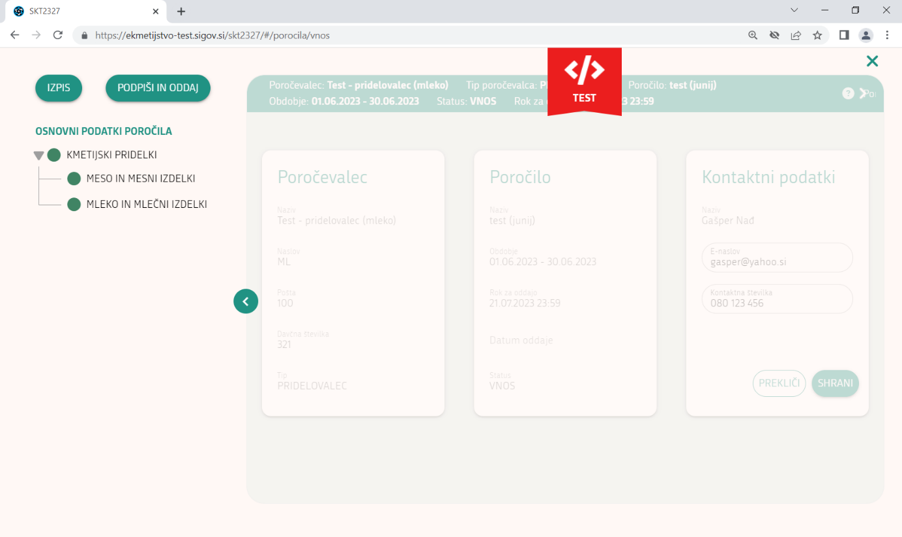. Ko ga kliknete, izberite digitalni podpis in poročilo elektronsko podpišite. Po tem koraku **brisanje in popravljanje poročila NI VEČ MOŽNO!**

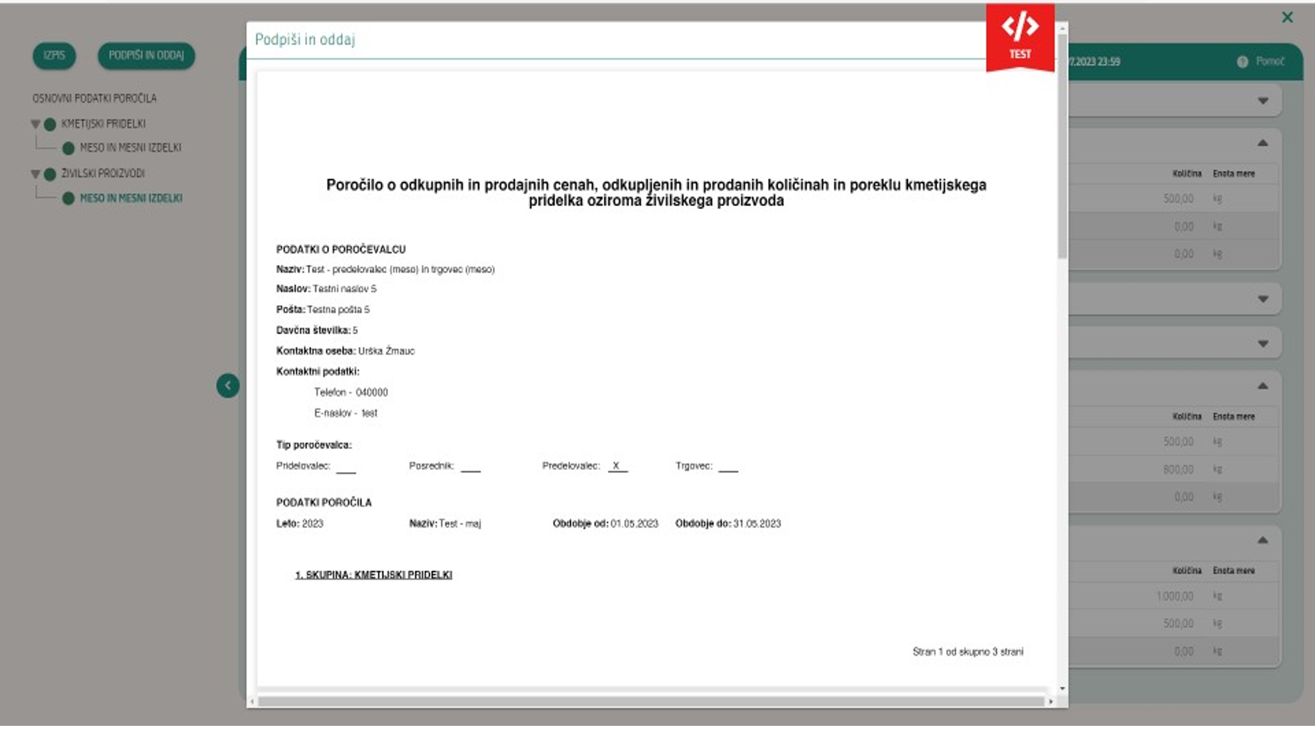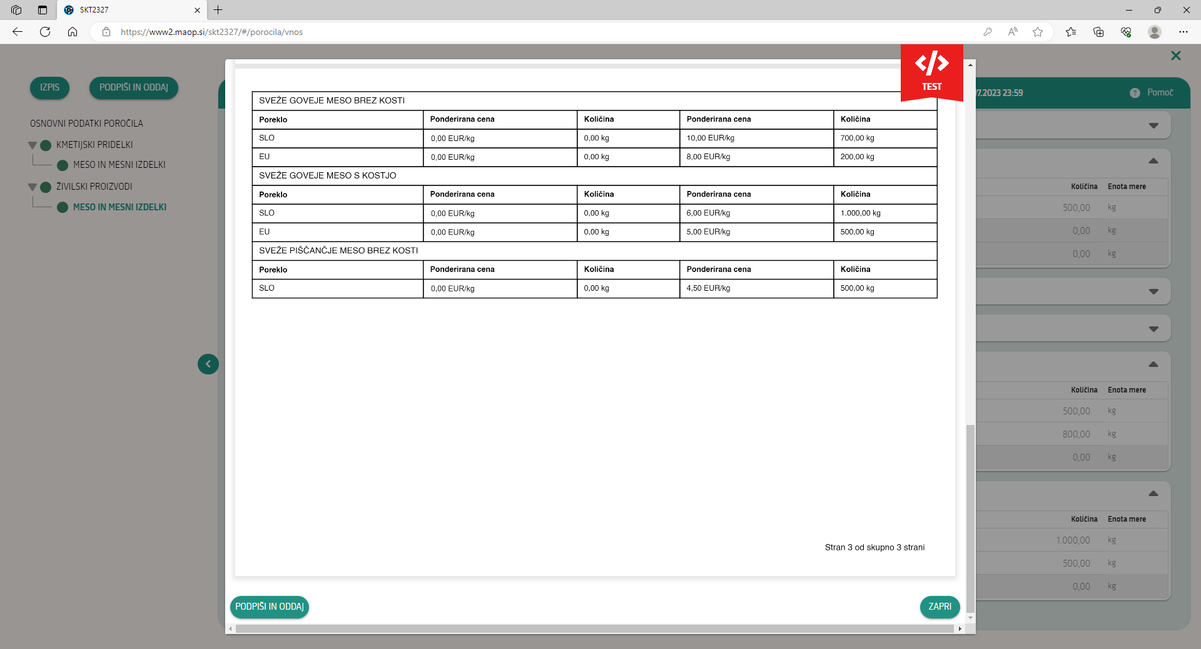

Status poročila se spremeni v ODDANO, vsa polja poročila se zaklenejo in urejanje podatkov NI VEČ DOVOLJENO.



Če imate vklopljeno funkcijo zoženega levega menija, iz poročila izstopite tako, da kliknete na križec desno zgoraj.

S klikom na ikono image si lahko osnovne podatke poročil izvozite v Excelovo datoteko.

# **4. Pogosta vprašanja**

### V aplikacijo ni mogoče vstopiti?

Vzrokov za to je lahko več:

* nimate dostopa do interneta – preverite, če na vašem računalniku deluje internetna povezava;
* nimate pravilno nameščenega digitalnega potrdila – preverite, če imate nameščeno digitalno potrdilo;
* če težava nastopi pri podpisovanju (preveritev ali imate pravilno namaščeno podpisno komponento)
* nimate pravilno nastavljenih dovoljenj v vašem brskalniku – preverite dovoljenja v brskalniku;
* delovanje aplikacije je ustavljeno zaradi napake na računalniškem sistemu Agencije – preložite uporabo aplikacije, da na Agenciji odpravimo težavo.

### Kako ugotovim, za katere tip/e poročevalca/ev imam pooblastilo za vnos poročil?

V zgornjem iskalniku (Poročevalec) boste lahko vsi tisti, ki ste pooblaščeni za poročanje v imenu večih poročevalcev, izbirali, v čigavem imenu boste izpolnili in oddali poročilo. V iskalniku pod Dodajanje poročila, izberete ustrezno obdobje.

Z vstopom v posamezno poročilo preverite, če so se vam kreirala poročila za ustrezne tipe poročevalca in kategorije kmetijskih pridelkov oz. živilskih proizvodov za poročanje.

### Kdaj se vnos podatkov oz. izdelava poročila ne izvede?

Po vnosu je podatke potrebno obvezno **shraniti** in nato še **potrditi** (glej 3.2. VNOS PODATKOV).

Če poročila ne morete podpisati, preverite, če imate pravilno nameščeno **korensko potrdilo oz. podpisno komponento SETCCE proXSign**:

<https://www.si-trust.gov.si/sl/podpora-uporabnikom/podpisovanje-s-komponento-proxsign/korensko-in-vmesna-potrdila/>

Poročila ne boste mogli podpisati tudi v primeru prekinjene internetne povezave, zato preverite, če ste povezani z internetom.

### Kontakti in pomoč uporabnikom:

Informacijska pisarna Agencije RS za kmetijske trge in razvoj podeželja

Telefonska številka:

**01 580 77 92**

Elektronski predal:

**cene.aktrp@gov.si**